Pflichtenheft

Spiel: Snake

Muhammed Emin Boz | Modul 326

Start: 26.03.2020 | Ende: 07.05.2020

Inhaltsverzeichnis

# Zielbestimmung …………………………………………………….2

# Produkteinsatz ……………………………………………………….2

# Produktübersicht ……………………………………………………3

# Produktfunktionen …………………………………………………4 – 6

# Produktdaten ………………………………………………………….7

# Produktleistungen …………………………………………………..7

# Qualitätsanforderungen ………………………………………….7

# Benutzungsoberfläche …………………………………………….7

# Nichtfunktionale Anforderungen ……………………………7

# Technische Produktumgebung ……………………………….7

# Spezielle Anforderungen an ……………………………………8

# die Entwicklungsumgebung ……………………………………8

# Gliederung in Teilprodukte …………………………………….8

# Ergänzungen …………………………………………………………..8

# Glossar …………………………………………………………………….9

1 Zielbestimmung

1.1 Musskriterien

* Eine grafische Oberfläche für das Menü
* Eine Auswahlmöglichkeit des Schwierigkeitsgrades
* Eine Auswahlmöglichkeit zum Starten des Spiels
* Eine Auswahlmöglichkeit zum Beenden des Spiels
* Eine grafische Oberfläche, auf der sich zwei Spielfelder befinden
* Der Spielcharakter muss auf dem Spielfeld sein
* Ein Zielobjekt zum Einsammeln muss auf dem Spielfeld sein
* Der Score, der Rekord und die gesamte Punktzahl der Runde werden angezeigt
* Der Gewinner wird am Schluss dargestellt

1.2 Wunschkriterien

* Gutaussehende Animationen für den Start (3,2,1… LOS)
* Eine Statistik für einem selbst wie viele Spiele man insgesamt gewonnen und verloren hat
* Zurückstellen der Statistiken ermöglichen (alles auf 0 setzen)

1.3 Abgrenzungskriterien

* Mehrere Zielobjekte zum Einsammeln auf den Spielfeldern

2 Produkteinsatz

2.1 Anwendungsbereiche

Das Spiel wird in der Spielbranche gebraucht.

2.2 Zielgruppe

Für Personen, die gerne Videospiele bzw. «Snake» spielen.

2.3 Betriebsbedingungen

Die Anwendung wird auf dem PC und somit meistens Zuhause gebraucht. Im Falle von Laptop natürlich auch draussen anwendbar.

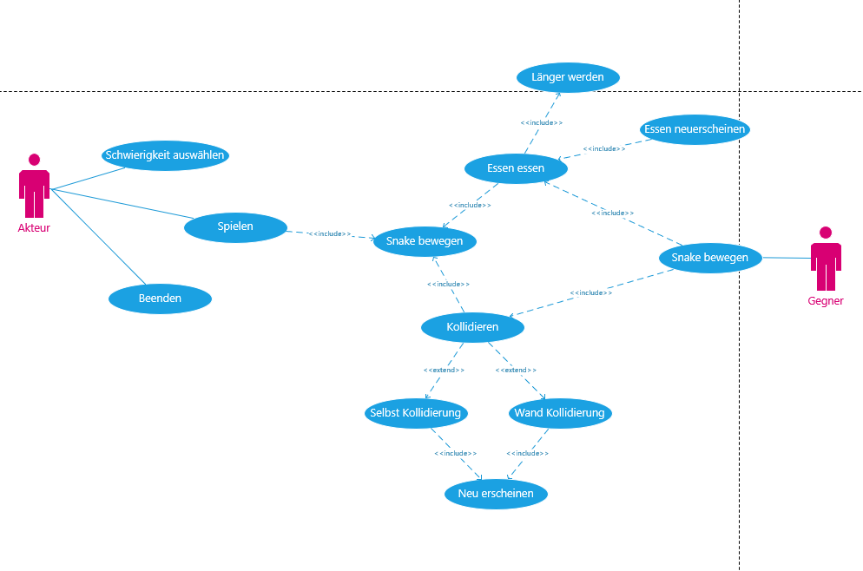3 Produktübersicht

4 Produktfunktionen

|  |  |
| --- | --- |
| **Use Case Name:** | Schwierigkeit auswählen |
| **Ziel:** | Schwierigkeiten anzeigen |
| **Kategorie:** | Menü |
| **Vorbedingung:** | Maus oder Touchpad zum Anklicken. |
| **Nachbedingung:** | Oberfläche zur Auswahl der Schwierigkeit wird angezeigt und man kann seine Auswahl betätigen. |
| **Akteure:** | Spieler |
| **Auslösendes Ereignis:** | «Schwierigkeit auswählen» Button wurde gedrückt. |
| **Beschreibung:** | Ein Button zum Auswählen der Schwierigkeit. |
| **Erweiterungen:** | Keine |
| **Alternativen:** | Keine |

|  |  |
| --- | --- |
| **Use Case Name:** | Spiel Starten |
| **Ziel:** | Das Spiel wird gestartet. |
| **Kategorie:** | Menü |
| **Vorbedingung:** | Maus oder Touchpad zum Anklicken. |
| **Nachbedingung:** | Mit der Betätigung der «Spiel starten» taste wird das Spiel gestartet. |
| **Akteure:** | Spieler |
| **Auslösendes Ereignis:** | Das Betätigen des «Spiel starten» Buttons. |
| **Beschreibung:** | Ein Button zum Starten des Spiels. |
| **Erweiterungen:** | Keine. |
| **Alternativen:** | Keine. |

|  |  |
| --- | --- |
| **Use Case Name:** | Beenden |
| **Ziel:** | Das Fenster ist geschlossen. |
| **Kategorie:** | Menüauswahl |
| **Vorbedingung:** | Maus oder Touchpad zum Anklicken. |
| **Nachbedingung:** | Das Fenster wird geschlossen. |
| **Akteure:** | Spieler |
| **Auslösendes Ereignis:** | Button wird angeklickt. |
| **Beschreibung:** | Das Beenden des Spiels. |
| **Erweiterungen:** | Keine |
| **Alternativen:** | Keine |

|  |  |
| --- | --- |
| **Use Case Name:** | Snake bewegen |
| **Ziel:** | Der Spielcharakter bewegt sich. |
| **Kategorie:** | Spielinhalt |
| **Vorbedingung:** | Eine funktionierende Tastatur. |
| **Nachbedingung:** | Der Spielcharakter bewegt sich. |
| **Akteure:** | Spieler und Bot |
| **Auslösendes Ereignis:** | Automatischer Spielstart |
| **Beschreibung:** | Das Bewegen von Snake |
| **Erweiterungen:** | Keine |
| **Alternativen:** | Keine |

|  |  |
| --- | --- |
| **Use Case Name:** | Essen essen |
| **Ziel:** | Essensstück wird gegessen |
| **Kategorie:** | Spielinhalt |
| **Vorbedingung:** | Keine. |
| **Nachbedingung:** | Essen erscheint neu. |
| **Akteure:** | Spieler und Bot |
| **Auslösendes Ereignis:** | Das Essen des Essensstücks durch den Benutzer. |
| **Beschreibung:** | Essensfunktion im Spiel |
| **Erweiterungen:** | Keine |
| **Alternativen:** | Keine |

|  |  |
| --- | --- |
| **Use Case Name:** | Kollidieren |
| **Ziel:** | Der Spielcharakter kollidiert. |
| **Kategorie:** | Spielinhalt |
| **Vorbedingung:** | Keine. |
| **Nachbedingung:** | Der Spielcharakter erscheint neu. |
| **Akteure:** | Spieler und Bot |
| **Auslösendes Ereignis:** | Entweder man ist mit dem Kopf des Spielcharakter in seinen Schlangenschwanz kollidiert oder man ist mit dem Spielcharakter in eine Wand kollidiert. |
| **Beschreibung:** | Das Bewegen von Snake |
| **Erweiterungen:** | Keine |
| **Alternativen:** | Keine |

5 Produktdaten

Keine.

6 Produktleistungen

Das Spiel sollte sehr schnell geöffnet werden können, weil es grafisch sowie inhaltlich nicht sehr leistungsfördernd ist. Das Spiel sollte auch ohne Probleme auf den meisten PCs ohne Probleme funktionieren.

7 Qualitätsanforderungen

Das Produkt muss eine Benutzeroberfläche haben, die einfach zu bedienen ist und nicht irreführend ist. Es sollten gute bzw. simple Farben benutzt werden und das Produkt darf keine Verzögerungen resp. Abstürze verursachen.

8 Benutzungsoberfläche

Es wird Java Swing benutzt auf Windows 10. Es erscheinen zwei Fenster, auf denen die gesamte Anwendung stattfindet.

9 Nichtfunktionale Anforderungen

Keine.

10 Technische Produktumgebung

10.1 Software

Windows 10

10.2 Hardware

Geringe CPU-Anforderung.

Man braucht mindestens ein Touchpad (zum Auswählen der Menüoptionen) und eine Tastatur.

10.3 Orgware

Keine.

10.4 Produkt-Schnittstellen

Keine.

11 Spezielle Anforderungen an die Entwicklungsumgebung

11.1 Software

**Betriebssystem:** Windows 10

**Entwicklerumgebung:** Apache NetBeans IDE

11.2 Hardware

PC oder Laptop

11.3 Orgware

GitHub

11.4 Produkt-Schnittstellen

Keine.

12 Gliederung in Teilprodukte

Das Menü und das Spiel sind zwei verschiedene Fenster. Das Spiel wird deswegen separat aufgerufen.

13 Ergänzungen

Keine.

14 Glossar

**Snake** ist der Spielcharakter, dass man bedient und womit man das Spiel spielt.

**Spieler** **/ Spielfigur** = **Snake**

**Essensstück** ist ein Objekt im Spiel, welches zufällig auf dem Spielfeld erscheint. Es ist das Essen, welches man als **Snake** aufsammeln (essen) muss.

**Zielobjekt** = **Essensstück**.

**Button** ist ein Knopf, den man drücken kann.

**Benutzeroberfläche** ist eine grafische Darstellung, auf dem der Benutzer die Anwendung bedient.

**Scores** sind die Statistiken im Spiel wie z. B Punktanzahl, Beste Leistung, Niederlagen, etc.

**Kollidieren** ist, wenn sich ein Objekt in ein anderes Objekt mit einer bestimmten Wucht reinbewegt. Tut man, wenn man z. B mit einem Auto gegen eine Wand fährt.